Szkoła Podstawowa w Wierzbnej filia Ożańsk
20.04.2020 – 25.04.2020r.

klasa I – informatyka
Temat: Z ogonkiem czy bez – zapisujemy trudne litery.
Otwórz książkę do informatyki na stronie 44.
Przeczytaj uważnie tekst pod tematem lekcji. Wykonaj ćwiczenie 1, 2 i 3.
Jeżeli chcesz i potrafisz to zrób ćwiczenie 4 i 5.
Następnie zagraj w gry umieszczone na płycie:
- „Obrazki z … ogonkami , kreseczkami i kropkami”
- „Pomylone Controle”.
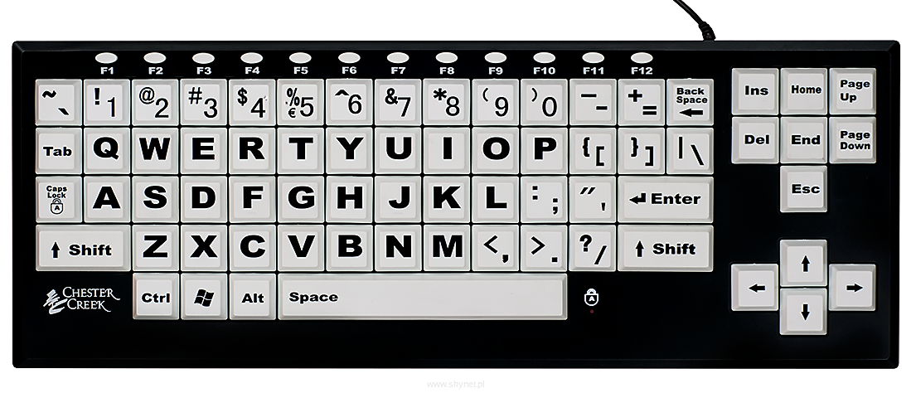
Miłej zabawy!

Klasa II - informatyka
Temat: Odbicie w jeziorze – pracujemy w Paincie.
Otwórz książkę do informatyki na stronie 44.
Wykonaj ćwiczenie 1 zgodnie z instrukcją z książce.
Powstały krajobraz prześlij na mojego maile renata.szlachta@op.pl.
Najładniejsze obrazki trafią na wystawę.

Klasa III – informatyka
Temat: W krainie mrówek – rozwiązujemy zadania logiczne.
Dzisiaj musisz popracować z książką str. 32 i płytą.
Sprytne mrówki zapisały tajny szyfr i pod obrazkami ukryły liczby. Odszyfruj je i podaj w ćwiczeniu 1. na płycie.
Następnie wykonaj zadanie 2 na płycie.
Miłej zabawy.
